2016年学生用品（课业簿册）产品质量安全风险监测分析报告

**摘要**：近期，苏州市质监局开展了学生用品（课业簿册）产品质量安全风险监测，本次共采集样品60批次，本地生产企业抽样3批次，市场买样27批次，电商平台买样30批次。检测项目分监督项目和风险监测项目二类，其中监督项目中合格52批次，合格率为87%，存在的主要问题为封面/封底定量、内芯纸定量、内芯纸施胶度项目不合格。风险监测项目60批中有2批次检出溶剂残留总量，检出率为3%；56批次检出荧光性物质，检出率为93%。

**一、产品概况**

课业簿册是学生重要的日常学习用品之一，主要按不同课目、用途、页数和尺寸划分不同的规格型号；另按装订形式，又分为铁钉本、胶装本、缝线本、线圈本四类，目前主要采用铁钉本（骑马钉）的装订方式。课业簿册作为教学必需品，学生日常学习中的作业书写和课堂笔记均离不开它，其在大型超市、文具用品店、电商平台等均有销售。

**二、本次风险监测情况**

**（一）样品来源**

本次风险监测在生产领域和流通领域采样，流通领域包括超市、文具用品店、电商平台等，所采样品基本覆盖了市场主流品牌，包括博士、金儿博士、多利博士、道林、蓝蜗牛、KAISA、CJP、YOU-YOU等。本次共采集样品60批次，其中，生产企业3批次、超市17批次、文具用品店10批次、电商平台30批次，具体如表1所示。

表1 不同采样渠道批次数统计表

|  |  |  |  |  |  |  |  |
| --- | --- | --- | --- | --- | --- | --- | --- |
| 采样渠道 | 生产企业 | 超市 | 文具用品店 | 电商平台 | | | 总计 |
| 淘宝 | 京东 | 1号店 |
| 批次数 | 3 | 17 | 10 | 13 | 12 | 5 | 60 |

**（二）检验依据**

本次风险监测涉及到的相关标准如下：

GB/T 451.2-2002《纸和纸板定量的测定》

GB/T 460-2008《纸 施胶度的测定》

GB/T 1543-2005《纸和纸板不透明度(纸背衬)的测定(漫反射法)》

GB/T 5009.78-2003《食品包装用原纸卫生标准的分析方法》

GB/T 7974-2013《纸、纸板和纸浆 蓝光漫反射因数D65亮度的测定（漫射/垂直法，室外日光条件）》

GB/T 10004-2008《包装用塑料复合膜、袋 干法复合、挤出复合》

GB/T 20808-2011《纸巾纸》

GB 21027-2007《学生用品的安全通用要求》

QB/T 1437-2014《课业簿册》

QB/T 1438-2007《簿册》

Q/320583 WYYL002-2015《笔记本》

**（三）检验项目**

本次风险监测的具体项目及检验依据如表2所示：

表2 本次风险监测项目及依据

|  |  |  |  |  |  |  |
| --- | --- | --- | --- | --- | --- | --- |
| 序号 | 检验项目 | | | 依据标准 | 检测方法 | 备注 |
| 1 | 外观质量及  尺寸偏差 | | | QB/T 1437  QB/T 1438  Q/320583 WYYL002 | QB/T 1437  QB/T 1438  Q/320583 WYYL002 | 监督项目 |
| 2 | 纸张定量 | 封面/封底 | | QB/T 1437  QB/T 1438  Q/320583 WYYL002 | GB/T 451.2 | 监督项目 |
| 内芯 | |
| 3 | 内芯纸张施胶度 | | | QB/T 1437  QB/T 1438  Q/320583 WYYL002 | GB/T 460 | 监督项目 |
| 4 | 可迁移元素  （锑、砷、钡、镉、铬、铅、硒、汞） | | | QB/T 1437 | GB 21027 | 监督项目 |
| 5 | 亮度（白度）内芯纸 | | | QB/T 1437  Q/320583 WYYL002 | GB/T 7974 | 监督项目 |
| 6 | 溶剂残留量 | | 溶剂残留总量 | —— | GB/T 10004 | 风险监测项目 |
| 苯类溶剂残留量 |
| 7 | 荧光性物质 | | | —— | GB/T 5009.78 | 风险监测项目 |
| 8 | 不透明度 | | | —— | GB/T 1543 | 风险监测项目 |

**（四）检验结果**

**1.监督项目**

本次学生用品（课业簿册）产品监督项目共检测60批次，经检验合格52批次，合格率为87%，不合格项目为封面/封底定量、内芯纸定量、内芯纸施胶度。不同检验项目的合格率情况见表3，不同采样渠道的合格率情况见表4。

表3 不同检验项目的合格率情况

|  |  |  |  |
| --- | --- | --- | --- |
| 序号 | 检验项目 | 合格批次 | 合格率 |
| 1 | 外观质量及尺寸偏差 | 60 | 100% |
| 2 | 纸张定量（封底封面、内芯纸） | 54 | 90% |
| 3 | 内芯纸张施胶度 | 56 | 93% |
| 4 | 可迁移元素（监督批次55批）  （锑、砷、钡、镉、铬、铅、硒、汞） | 55 | 100% |
| 5 | 内芯纸亮度（白度）（监督批次56批） | 56 | 100% |

表4 不同采样渠道的合格率情况

|  |  |  |  |  |
| --- | --- | --- | --- | --- |
| 采样渠道 | | 样品批次 | 合格批次 | 合格率 |
| 生产企业 | | 3 | 3 | 100% |
| 超市 | | 17 | 15 | 88% |
| 文具用品店 | | 10 | 8 | 80% |
| 电商平台 | 淘宝 | 13 | 9 | 69% |
| 京东 | 12 | 12 | 100% |
| 1号店 | 5 | 5 | 100% |
| 总计 | 30 | 26 | 87% |

**2.风险监测项目**

本次60批次学生用品（课业簿册）产品风险监测项目检测结果表明：有2批次检出溶剂残留，检出率为3%；56批次检出荧光性物质，检出率为93%，其中，39批次封面检出荧光性物质，检出率65%，40批次内芯纸检出荧光性物质，检出率67%。

**三、质量分析**

**（一）监督项目**

**1、纸张定量**

纸张定量即每一平方米纸的重量，俗称“克重”，纸浆浓度、生产工艺和纸张厚度均可影响纸张定量，定量是纸最基本的一项物理指标，它的高低及其均一性，影响着纸张机械、光学和印刷性能。课业簿册标准中规定了纸张封面和内芯纸的不同定量要求。

本次风险监测的学生用品（课业簿册）产品中共发现6批次定量项目不合格，合格率为90%，纸张定量不合格的原因是单位面积质量不够。其中，封面/封底定量1批次不合格，合格率98%；内芯纸定量6批次不合格，合格率90%。

**2、内芯纸施胶度**

施胶度是衡量纸张抗水性能的指标，也是课业簿册的重要使用性能指标，施胶度不合格的课业簿册，学生使用墨水笔书写作业时容易产生墨水渗透或扩散现象，严重时会造成文字模糊不清，难以辨认。

本次风险监测的学生用品（课业簿册）产品中共发现内芯纸施胶度项目4批次不合格，合格率为93%，内芯纸施胶度不合格是因为纸张抗水性能较差，使用墨水划线器划线时产生墨水渗透和扩散现象。图1、图2所示为课业簿册施胶度不合格样品，图中线条为使用0.75mm宽度的墨水笔所划，风干后样品正面宽度扩散至1.25mm，背面发生渗透现象。

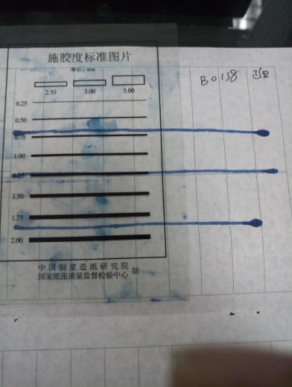 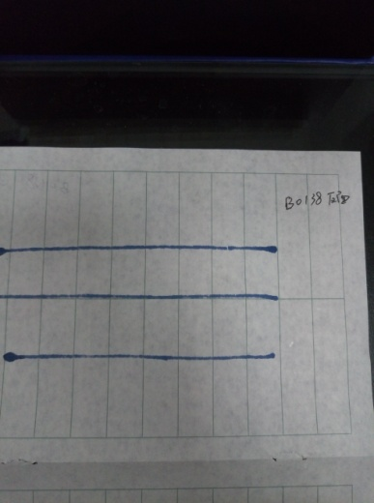

图1 样品正面 图2 样品背面

**（二）风险监测项目**

**1、溶剂残留量**

溶剂残留量包括溶剂残留总量及苯类溶剂残留量，主要包括苯、甲苯、二甲苯、乙苯、乙醇、丙酮、异丙醇、丁酮、乙酸乙酯、乙酸丁酯等。残留溶剂大部分为有毒有害化学物质，虽然目前产品标准对该项目没有限量值要求，但课业簿册是学生常用的学习用品，直接与身体接触，这些化学物质可能对学生的身体产生危害，关系着学生的身体健康及生长发育。

本次学生用品（课业簿册）风险监测结果表明，60批次中有2批次检出溶剂残留总量，检出率3%，苯类溶剂残留均未检出。溶剂残留主要源于生产过程中使用的有机溶剂，如印刷过程中的油墨、润版液、印机清洗液等均可造成残留。参照GB/T 10004标准，标准中要求溶剂残留总量≤5.0mg/m2,其中苯类溶剂不得检出。本次风险监测中2批检出的溶剂残留总量值均较低，最大为0.03mg/m2。

**2、荧光性物质**

目前的相关标准中对学生长期使用接触的课业簿册并无荧光性物质方面的要求，本次风险监测项目参照GB/T 20808等标准，对课业簿册封面及内芯进行了荧光性物质的定性检测，分别在254nm波长和365nm波长的紫外灯下观察样品是否有荧光现象。学生在长期使用课业簿册的过程中，手部皮肤经常与簿册纸张接触，如存在荧光性增白剂，可能会迁移至学生体内，对学生身体健康不利。

本次风险监测项目中有56批次检出荧光性物质，检出率为93%，其中39批封面检出荧光性物质，检出率65%；40批内芯纸检出荧光性物质，检出率67%。荧光增白剂可提高纸张白度，企业为了使其生产的纸制产品更加亮白、美观，往往会添加一定量的荧光增白剂。图3所示为检出内芯纸有荧光性物质的样品。

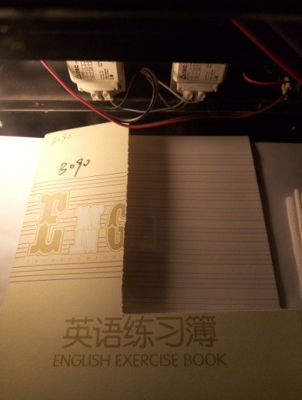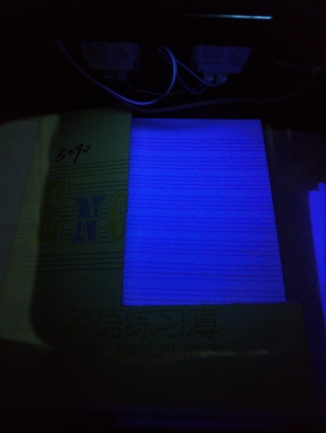 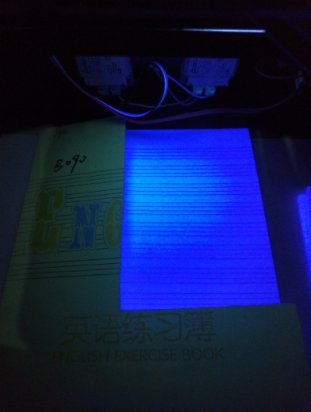

自然光 254nm紫外灯 365nm紫外灯

图3 封面无荧光现象、内芯有荧光现象的样品

**四、消费提示**

通过本次风险监测发现，本地企业生产的课业簿册合格率最高，同时提醒消费者在购买课业簿册时，应注意以下事项：

1、应选购印刷质量较好，封面图案文字和内芯印划线清晰完整、不歪斜，无断线、破页、白页和印刷脏迹的课业簿册，选购时可迎光观察内芯纸，两面对线偏差不明显的簿册相对较好。

2、购买时尽量挑选纸张较厚，定量较大的课业簿册，这样的纸张在学生书写时不容易造成纸张破页。

3、内芯纸张应具有较好的施胶度，书写时不会出现墨水渗透或扩散现象，否则易造成字迹模糊，甚至难以辨认，直接影响使用。辨别时可用墨水笔在簿册内芯纸上划一条线，发现快速扩散、背页渗透的慎重购买。

4、优先选购内芯纸张白度不高、色调柔和的课业簿册，白度高不等于质量就好，反而可能代表荧光增白剂含量高。由于课业簿册每天都要使用，学生长时间盯着高白度的纸张，长期如此有可能对其视力健康造成不利影响。